MATHEMATIQUES - D.S. N° 4 -
Jeudi 7 décembre 2006 . Durée : 1 heure
(Chapitre 2 : Outils de géométrie).

Nom et prénom : ………………………………………… Classe de 6ème ….
La qualité de la rédaction, de l’orthographe et celle de la présentation constituent des éléments d’appréciation de la copie.

- Exercice 1 : Codage et démonstration ( 1+0.5+2+1= 4.5 points)
On a réalisé et codé une figure
J
A
I
C
B
H

- Citer des droites perpendiculaires à (IC).

- Parallèles :
  - D’après la figure, certaines droites semblent parallèles. Lesquelles ?
  - A l’aide d’une propriété du cours, démontrer que ces deux droites sont parallèles.

- Compléter sur cette feuille en utilisant les symboles ∈ et ∉
a) A…..…[IJ] b) I…..…[AJ]

c) H…..…[IB) d) J…..…[IA)

Exercice 2 : Construction et démonstration (5 points)

- Reproduire cette figure sur votre feuille, en respectant les mesures.
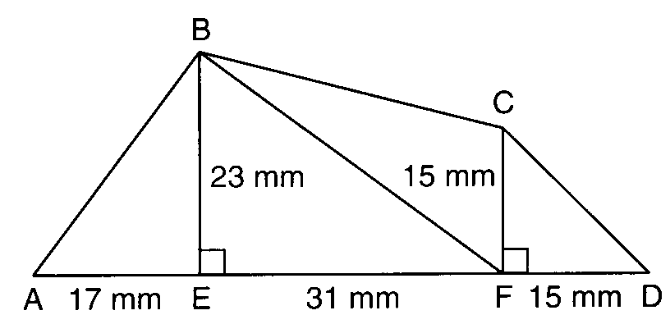

- Démontrer que les droites (BE) et (CF) sont parallèles.

- Exercice 3 : Construction et démonstration (0.5+1.5+1.5)+2+(1.5+1.5)+2 = 10.5 pts

- Construire sur cette feuille
- Un point I sur le segment [AC].
- La droite (d1) perpendiculaire à (AC) passant par I.
- La droite (d2) perpendiculaire à (AC) passant par B.

- Démontrer que les droites (d1) et (d2) sont parallèles.

- Construire sur cette feuille
- La droite (d3) perpendiculaire à (AB) passant par C.
- La droite (d4) parallèle à (d3) passant par B.

- Démontrer que les droites (d4) et (AB) sont perpendiculaires.

MATHEMATIQUES - D.S. N° 4 -
Jeudi 7 décembre 2006 . Durée : 1 heure
(Chapitre 2 : Outils de géométrie).

Nom et prénom : …………………………………………. Classe de 6ème ….
La qualité de la rédaction, de l’orthographe et celle de la présentation constituent des éléments d’appréciation de la copie.

- Exercice 1 : Codage et démonstration ( 1+0.5+2+1= 4.5 points)
On a réalisé et codé une figure
J
A
I
C
B
H

- Citer des droites perpendiculaires à (BC).

- Parallèles :
- D’après la figure, certaines droites semblent parallèles. Lesquelles ?
- A l’aide d’une propriété du cours, démontrer que ces deux droites sont parallèles.

- Compléter en utilisant les symboles ∈ et ∉

a) I…..…[BH] b) I…..…(AJ]

c) J…..…[IA) d) C…..…[HB)

Exercice 2 : Construction et démonstration (5 points)

- Reproduire cette figure sur votre feuille, en respectant les mesures.

- Démontrer que les droites (BE) et (CF) sont parallèles.

- Exercice 3 : Construction et démonstration (0.5+1.5+1.5)+2+(1.5+1.5)+2 = 10.5 pts

- Construire sur cette feuille
  - Un point I sur le segment [AC].
  - La droite (d1) perpendiculaire à (AC) passant par I.
  - La droite (d2) perpendiculaire à (AC) passant par B.

- Démontrer que les droites (d1) et (d2) sont parallèles.

- Construire sur cette feuille
- La droite (d3) perpendiculaire à (AB) passant par C.
- La droite (d4) parallèle à (d3) passant par B.

- Démontrer que les droites (d4) et (AB) sont perpendiculaires.

